Встреча с интересными людьми .

Стало доброй традицией в нашем детском саду встречи с интересными людьми .Наш детский сад посещают люди разных профессий , с разными интересами и разносторонними увлечениями .И, конечно мы не обошли стороной тех ,кто очень любит свое дело ,для кого спорт это образ жизни , хобби и конечно профессия .
Очередная встреча была организована с футбольным клубом « Юниор» и его командой .
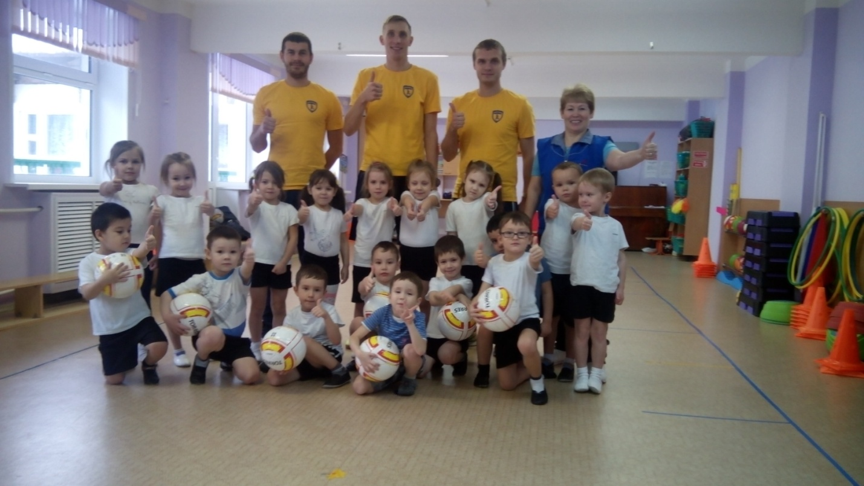

Наша интересная встреча началась со знакомства .
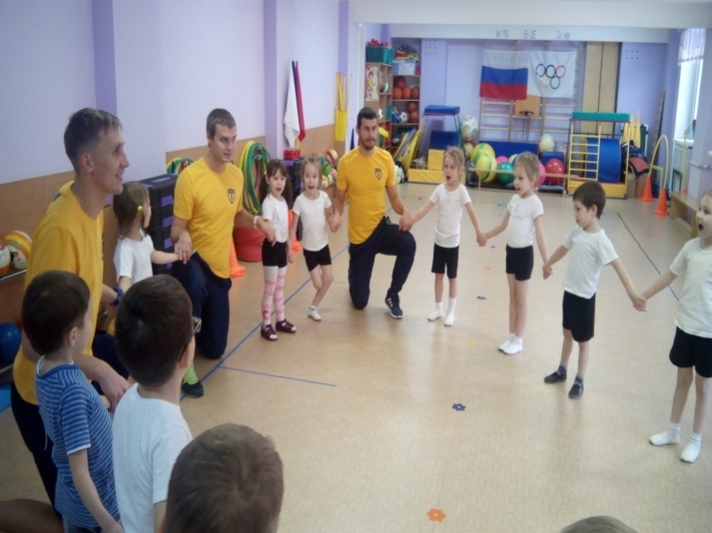

Оказывается, очень сложно быть футболистами
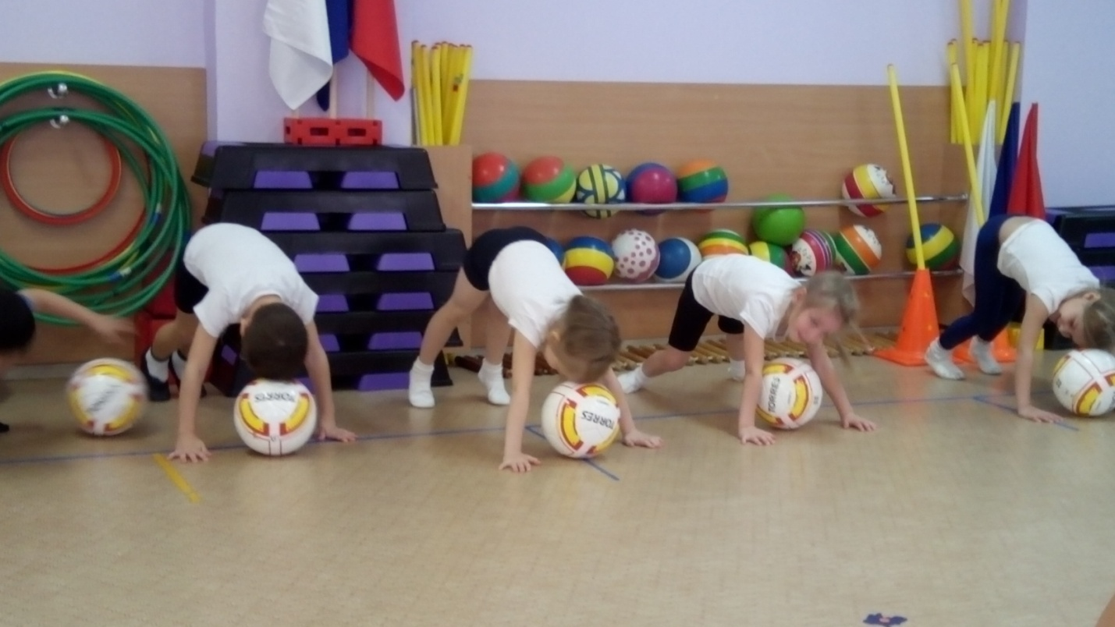
Но мы очень старались ,и у нас получалось.
Выполняли все задания и слушали внимательно следующее .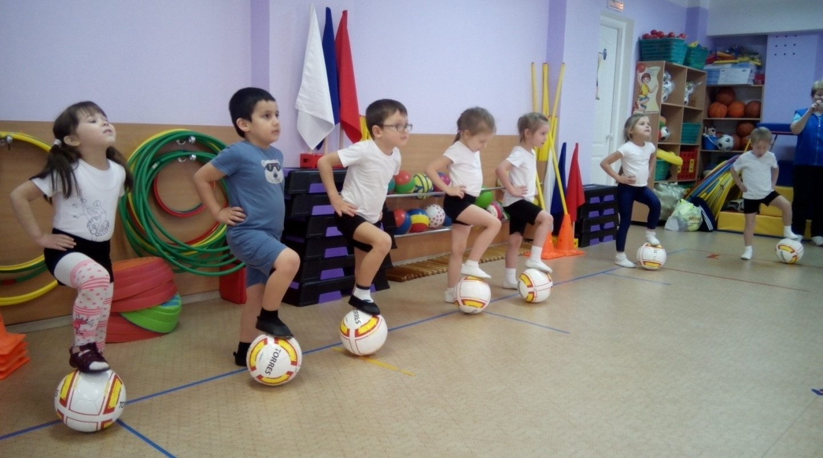

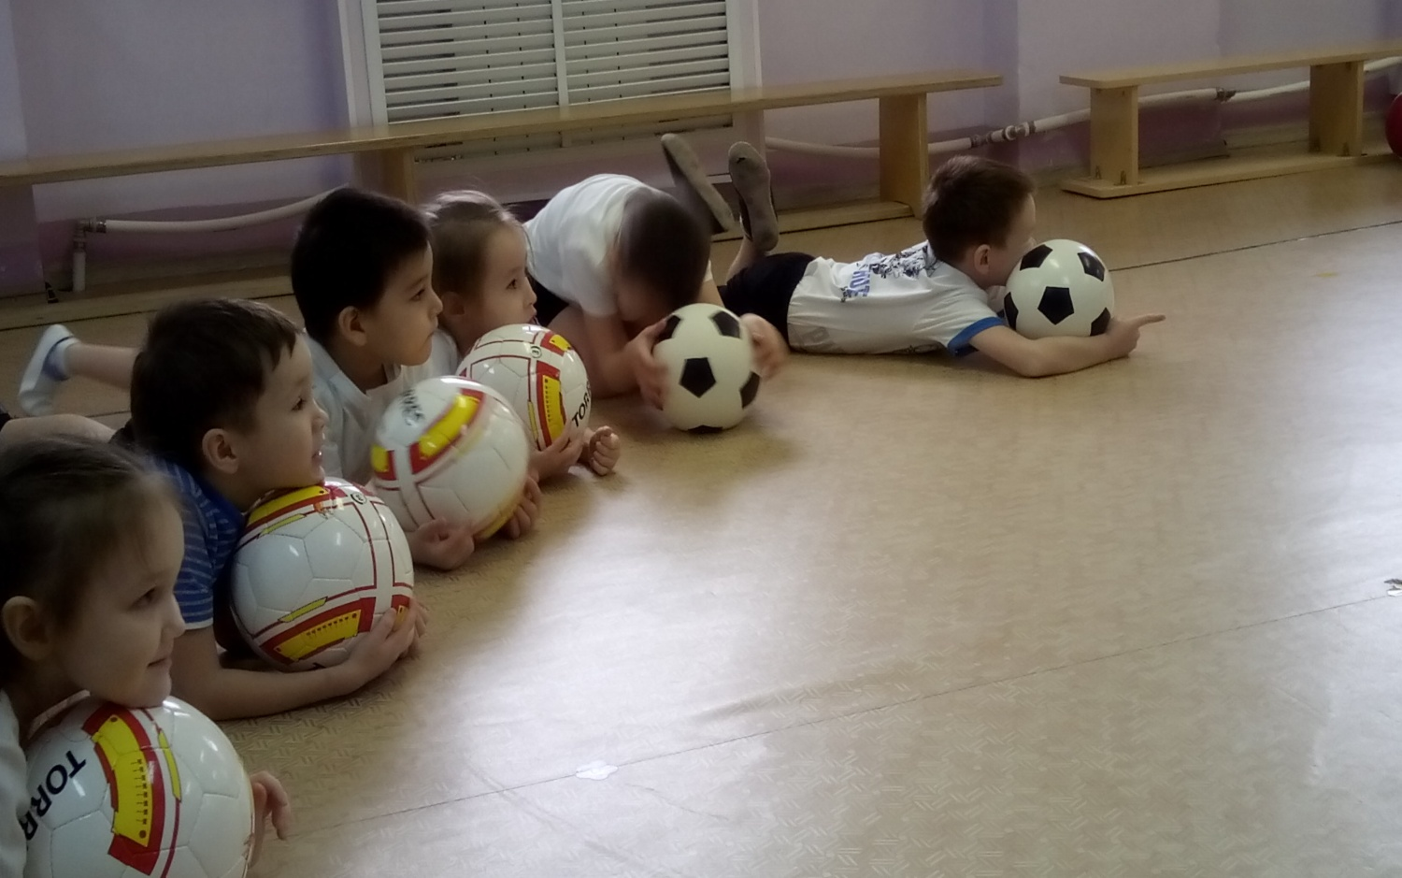

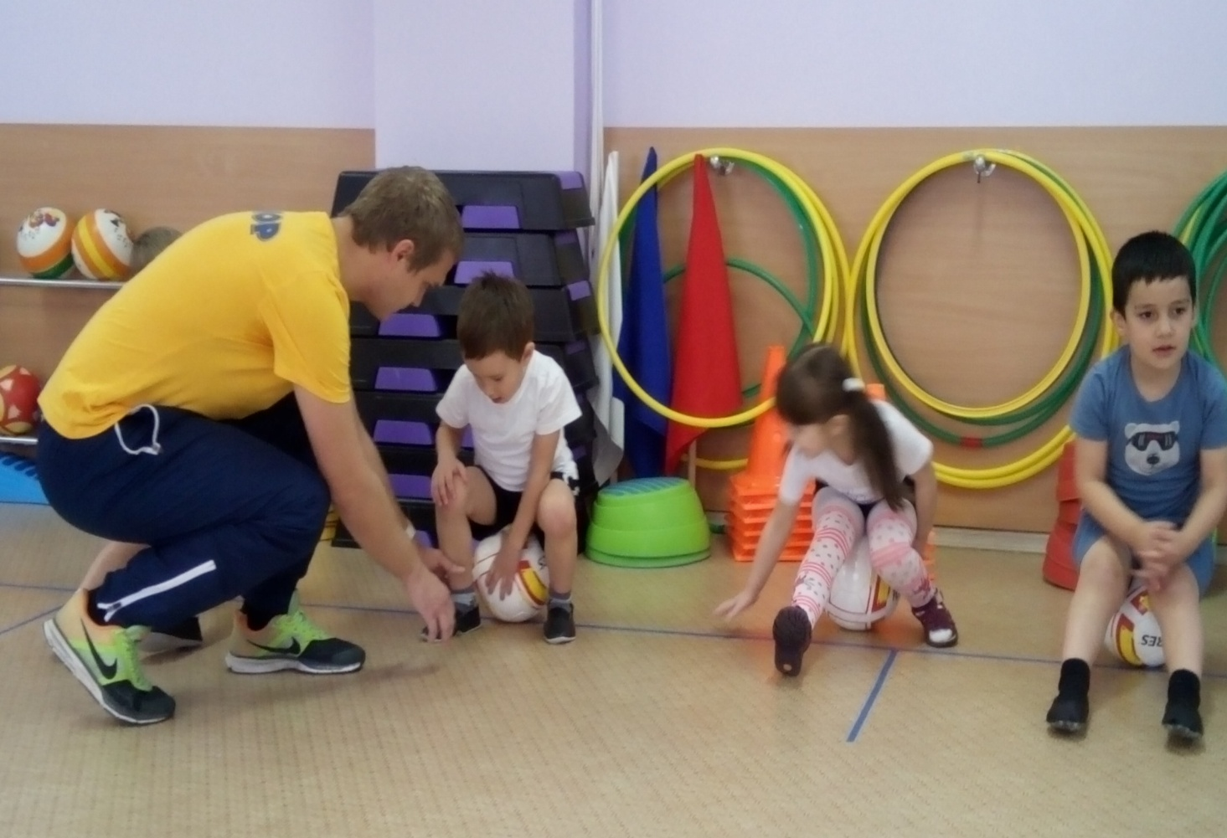

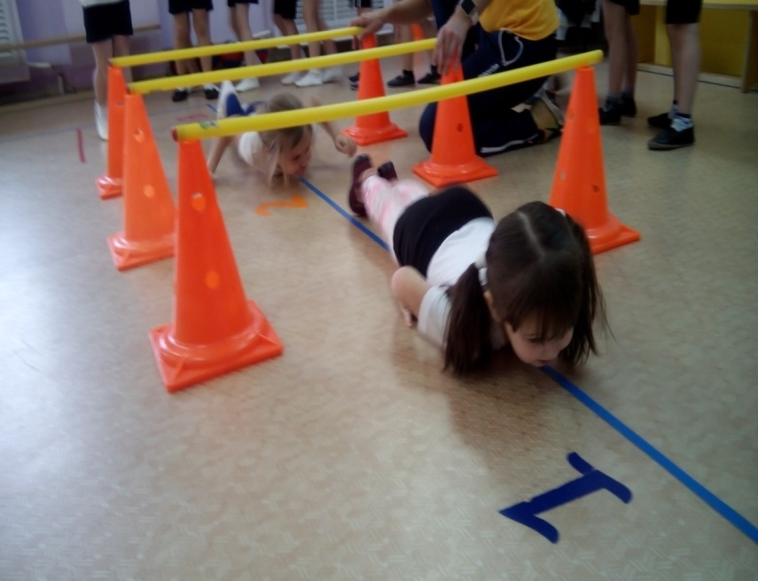

Справлялись все со сложными заданиями не сдаваясь

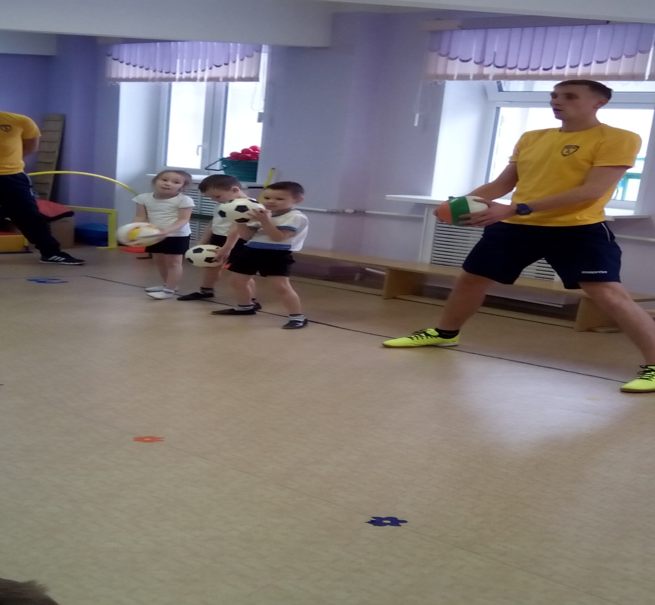

Дальше все было интереснее и интереснее ,но пришло время прощаться .Мы будем еще долго вспоминать этих замечательных и интересных гостей в нашем детском саду .Ждем еще встречи с нетерпением .
Быть здоровым ,быстрым, ловким
Нам помогут тренировки ,
Бег ,разминка , физзарядка
И футбольная площадка

Панова Инна Николаевна
и дети группа «Рябинка»



